唐山市教育局
关于2022年下半年中小学教师资格考试（面试）有关事项的公告

根据《河北省教育厅关于印发<河北省中小学和幼儿园教师资格认定实施方案>的通知》（冀教师〔2013〕9号）、河北省教师发展与资格认定事务中心下发的《河北省关于2022年下半年中小学教师资格考试（面试）有关事项的公告》（冀教资认函[2022]17号）文件精神，唐山市2022年下半年中小学教师资格考试（面试）工作即将开始，现将有关事项公告如下：
一、报考注意事项及相关条件
重要提示：为落实常态化疫情防控各项措施，本次参加考试的考生报名信息全部实行网上审核。为了广大考生的健康安全，所有考生须严格按照《公告》要求参加本次考试，不符合要求的考生不能入场考试。请考生在报考前认真阅读本《公告》，了解相关要求及报名条件后再履行报名程序。如因考生在报名时填报虚假信息或不符合报考条件等原因造成面试、认定等后续环节不能完成，一切后果由考生承担。
（一）报考注意事项
1.考生须本人通过教育部中小学教师资格考试网（http://ntce.neea.edu.cn）进行报名，并对本人所填报的个人信息和报考信息准确性负责。禁止培训机构或学校团体替代考生报名，如有违反而造成信息有误，责任由考生本人承担。
2.考生所报类别笔试各科目均合格，且成绩在有效期内，方具备面试报名资格。网上报名系统有判别考生笔试成绩是否具备报名资格的功能，笔试成绩尚不具备资格的考生将无法进行下一步的网上报名操作。
3.未参加2022年下半年笔试，且具备面试资格的考生，在面试报名前须重新注册和填报个人信息。已参加2022年下半年笔试，且具备面试资格的考生，不用重新注册。
4.考生如忘记注册密码可通过以下三种途径重置：
（1）自助重置密码考生可通过回答注册时预设的“密码保护问题”自助重置密码。
（2）短信获取密码考生可通过报名注册时所填写的手机号码短信获取密码。注：手机短信为考生重新获取密码的重要途径，在参加中小学教师资格考试期间，请考生慎重更换手机号码并保持畅通。
（3）考生可在工作时间内通过拨打教育部教育考试院客服电话进行密码重置（客服电话010-82345677）。
5.照片要求：本人近期的免冠正面彩色证件照；照片大小、格式为jpg/jpeg，不大于200K；照片中显示考生头部和肩的上部，白色背景。因照片将用于准考证以及考试合格证明，请考生上传照片时慎重选用。（注：照片为系统自动判定，请考生严格按照要求的格式及大小上传。）
6.考生个人网上报名完成后，报名网页显示为“待审核”状态，经过工作人员网上审核后（一般审核时间为1-2天），报名网页显示为“待支付”，网上缴费成功后网页显示“支付成功”，则面试报名全部完成。（注：请使用IE浏览器并及时清空缓存以便查看网报审核状态。）
7.考生报名基本流程为：查询笔试成绩-笔试通过考生-直接登录系统-面试报名-选择考区-选择类别-选择科目（专业）-完成网上填报报名信息并确认-等待网上审核-查询审核结果-审核通过考生在线支付考试费（完成面试报名确认）-安全退出。
（二）报名范围
1.符合以下条件之一的已毕业人员
（1）具有唐山市户籍，未达到国家法定退休年龄且符合《教师法》规定的其他条件的中国公民。
（2）持有唐山市有效期内居住证。（注：暂住证、居住证明等均不等同于居住证，不能替代使用。）
2.唐山市全日制普通高等院校在校三年级以上（含三年级）学生、普通高等学校2年制（3+2）及5年一贯制专科在校毕业年级学生、普通全日制在校研究生，在学校所在地、户籍地及《学生证》上所列“家庭所在地”报考。
3.非全日制普通高等院校学生需在毕业后报考。
4.根据教育部办公厅、中共中央台湾工作办公室秘书局、国务院港澳台事务办公室秘书行政司《关于港澳台居民在内地（大陆）申请中小学教师资格有关问题的通知》（教师厅〔2019〕1号）和河北省教育厅有关要求，在唐山市学习、工作和生活的港澳台居民，可凭港澳台居民居住证、港澳居民来往内地通行证、五年有效期台湾居民来往大陆通行证报考，其他报名条件、程序、提交材料与我市其他考生相同。
（三）报名条件
1.中小学教师资格考试（笔试）各科目考试成绩合格，方可申请参加面试。考生可凭姓名、本人身份证号码登录教育部中小学教师资格考试网查询。
2.根据《河北省教育厅关于印发<河北省中小学和幼儿园教师资格认定实施方案>的通知》（冀教师〔2013〕9号）和《河北省申请教师资格人员体检标准及办法（试行）》要求，申请参加教师资格考试（面试）人员应符合文件规定的年龄要求和身体条件。
3.申请参加幼儿园教师资格考试的师范类毕业生应具备具有办学资质院校开设的中等学历层次幼儿教育类专业毕业（此专业已进行“双向备案”）及以上学历，非师范类毕业生应具备专科毕业及以上学历。
4.申请参加小学教师资格考试，应具备大学专科毕业及以上学历。
5.申请参加初级中学、高级中学和中等职业学校教师资格考试应具备大学本科毕业及以上学历。
6.申请参加中等职业学校实习指导教师资格考试应具备大学专科毕业及以上学历。
（四）报考地点
1.户籍或居住证在唐山市的已毕业人员，可在户籍地或居住证所在地报考。
2.全日制普通高等院校在校三年级以上（含三年级）学生可在学校所在地、户籍地及《学生证》上所列“家庭所在地”报考。
二、时间安排
1.2022年12月9日9:00至12月12日17:00，为网上报名时间，考生在规定时间内，登录教育部中小学教师资格考试网进行报名。
2.2022年12月10日9:00至12月14日17:00，工作人员网上审核报名信息。注：审核期间已报名考生仍可修改个人信息。
3.审核通过后考生网上交纳考试费,缴费日期截止到12月14日24时，未按规定时间缴纳考试费的人员，视为自动放弃本次报考。
4.2023年1月3日至1月7日，登录报名网站下载打印面试准考证。
5.2023年1月7日至1月9日，全国统一考试，各考生具体面试时间、考点信息详见本人准考证。
6.2023年3月1日，报名网站公布面试成绩。考生如对本人面试成绩有异议，可在面试成绩公布后10个工作日内，持本人身份证、准考证，到考区考试管理部门提出复核申请。
三、面试内容与科目
1.面试内容：
面试采取结构化面试、情境模拟等方式，通过备课（或活动设计）、试讲（或演示）、答辩（或陈述）等环节进行。遵循《中小学教师资格考试标准（试行）》和《考试大纲（试行）》（面试部分），主要考核申请人职业道德、心理素质、仪表仪态、言语表达、思维品质等教学基本素养和教学设计、教学实施、教学评价等教学基本技能。
了解各科目考试大纲，请登录教育部中小学教师资格考试网查询。
2.面试科目：
幼儿园面试不分科目。
小学面试分11个科目,语文、数学、英语、道德与法治、科学、音乐、体育、美术、小学心理健康教育（新增）、信息技术（新增）、小学全科（新增）。
初中面试科目与笔试报考科目三（学科知识与教学能力）相一致，分18个科目：语文、数学、英语、物理、化学、生物、道德与法治、历史、地理、体育与健康、音乐、美术、信息技术、历史与社会、科学、心理健康教育（新增）、日语（新增）、俄语（新增）。
高中（含中等职业学校文化课）面试科目与笔试报考科目三（学科知识与教学能力）相一致，分17个科目：语文、数学、英语、物理、化学、生物、思想政治、历史、地理、体育与健康、音乐、美术、信息技术、通用技术、心理健康教育（新增）、日语（新增）、俄语（新增）。
中职文化课与高中一致。
中职专业课和实习指导的“专业知识与教学能力”考试，主要结合面试进行考查，必要时进行笔试。
面试科目（代码）详见附件1。
四、面试程序
考生持准考证及身份证，按规定时间到达测试地点，进入候考室候考，按规定程序参加面试。
第一步：抽题。按考点安排，登录面试测评软件系统，计算机从题库中随机抽取试题（幼儿园类别考生从抽取的2道试题中任选1道，其余类别只抽取1道试题），经考生确认后，计算机打印试题清单。
第二步：备课。考生持试题清单、备课纸，进入备课室，撰写教案（或活动演示方案）。准备时间20分钟。
第三步：回答规定问题。考生由工作人员引导进入指定面试室。考官从试题库中随机抽取2道规定问题，要求考生回答。时间5分钟左右。
第四步：试讲/演示。考生按照准备的教案（或活动方案）进行试讲（或演示）。时间约为10分钟。
第五步：答辩。考官围绕考生试讲（或演示）内容进行提问，考生答辩。时间5分钟左右。
五、其他事项
（一）考生须知
1.考生应凭打印的准考证和身份证提前60分钟到达面试考点候考室。
2.考生应在规定时间内进入考点候考室进行抽签，按抽签的顺序进行面试抽题。
3.考生面试试讲过程须按照“讲课”形式进行，“说课”形式不予给分。
4.未在规定时间进入候考室，迟到15分钟的考生，禁止进入候考室，面试成绩按缺考处置。
5.考生禁止携带具有发送或者接收信息功能的设备（如手机等），如有违反按照作弊处理。
6.中小学教师资格考试属于“法律规定的国家考试”。在考试过程中，考生如有违反考试管理规定的行为，将严格按照《国家教育考试违规处理办法》(中华人民共和国教育部令第33号)处理，出现“组织作弊”“为他人提供考试作弊器材或者其他帮助”“向他人非法出售考试试题答案”“代替他人或者让他人代替自己考试”等触犯法律者，将遵照《中华人民共和国刑法修正案(九)》处理。
7.考试期间，我省对所有考场等考试区域全程、全方位视频监考、录像，并在考试结束后通过录像回放对考试过程进行复查，发现违法违纪将按相关规定追加处理，请考生严格遵守考试纪律。
8.报考中职专业课及实习指导教师的考生需自备教材，面试程序为:
（1）考官指定自备教材中的某章节为面试内容并写到备课纸上。
（2）考生备课20分钟。
（3）考生试讲，考官围绕考生试讲内容进行提问，考生答辩。共20分钟。注：所有自备教材原则上应是本学段内正式出版的教材，不含个人讲义及内部资料，提倡选用近三年出版的新教材或修订版教材。
9.收费标准：根据冀发改公价〔2021〕1643号文件，本次面试收费标准为每人220元。
（二）成绩合格证明
取得中小学教师资格考试合格成绩者(笔试和面试均合格)可获得中小学教师资格考试合格证明。根据教育部教育考试院通知要求，中小学教师资格考试合格证明不再统一发放纸质证明，考生直接通过教育部教育考试院网站“合格证查询”栏目查询、下载、打印《中小学教师资格考试合格证明》，并提供给相关教师资格认定机构使用。《中小学教师资格考试合格证明》是考生认定教师资格的必备条件，该合格证明有效期为3年。后续教师资格认定事项，可登录中国教师资格网（http://www.jszg.edu.cn）或河北省教师发展与资格认定事务中心网站（http://jszg.hee.gov.cn）进行查询。
（三）关于免试认定
根据《教育部办公厅关于做好2021届教育类研究生和公费师范生免试认定教师资格认定改革工作的通知》（教师厅函〔2021〕2号）和《教育部办公厅关于印发实施免试认定改革高等学校师范类专业名单的通知》（教师厅函〔2022〕1号）等文件精神，符合免试认定范围的师范生，可参加学校组织的教育教学能力考核，也可自愿参加国家中小学教师资格考试（面试）。
（四）考试日期
考生须按照《准考证》上具体的考试时间安排，按时到指定的考点参加面试。
（五）考生防疫须知
根据国务院联防联控机制综合组《关于进一步优化新冠肺炎疫情防控措施科学精准做好防控工作的通知》（联防联控机制综发〔2022〕101号）、《关于印发新型冠状病毒肺炎防控方案（第九版）的通知》（联防联控机制综发〔2022〕71号）、教育部办公厅国家卫生健康委办公厅《新冠肺炎疫情防控常态化下国家教育考试组考防疫工作指导意见》（教学厅〔2020〕8号）和我省当前疫情防控形势，就面试期间防疫提出以下要求：
1.请考生密切关注唐山市教育局门户网站或微信公众号上发布的最新考试防疫要求，提前知晓并严格遵守相关防疫规定，做好考试准备。因不遵守考点所在地防疫要求造成无法考试的，责任由考生自负。各地疫情防控要求将在考前陆续发布，请考生随时关注。
2.考生须按考点所在地考试防疫要求做好自我健康管理及健康状况监测。考生非必要不离开考点所在市，做好自我防护，不聚集，不去人员密集场所。尚在外地的考生应提前了解考点所在地疫情防控有关规定，及时返回并按当地疫情防控要求完成风险排查、进行自我管理，以免影响考试。
3.考生须如实填写《考生健康情况自我承诺书》(详见附件2)并签名承诺，考试入场时交给工作(监考)人员，否则将不允许参加考试。考试当天，考生应在开考前60分钟到达考点，预留足够时间配合考点工作人员进行入场核验。须按要求配合疫情防控检查，出示“河北健康码”（含“通信大数据行程卡”）、提交核酸检测阴性证明（详见附件3）等相关材料。未按考点所在地要求提供相关材料的考生，将不允许参加考试。考试期间除入场身份（有效身份证件、准考证）核验外，考生须全程佩戴医用防护口罩。
4.考生要对自身健康状况负责，对于刻意隐瞒病情或者不如实报告发热史、旅居史和接触史的考生，以及在考试期间疫情防控中拒不配合的人员，将按照《传染病防治法》《治安管理处罚法》和《关于依法惩治妨害新型冠状病毒感染肺炎疫情防控违法犯罪的意见》等法律法规予以处理。
5.参加考试前，考生要认真阅读本《公告》，除密切关注考点所在地最新考试防疫要求外，随时刷新河北省教师发展与资格认定事务中心及唐山市教育局门户网站或微信公众号，了解相关考试要求，做好考前准备。因不符合疫情防控要求造成不能参加考试的，由考生本人承担责任。
（六）特别提示
因本次考试报考人数较多，为保障考试顺利进行，按照教育部有关规定，中小学教师资格考试考务工作统一使用教育部教育考试院平台，由平台考务系统为考生在考区内随机分配考场。提醒考生要在规定时间内及时打印准考证，提前熟悉考点环境，了解考点地址、考试通道入口位置及考场安排，安排好食宿及行程，避免因恶劣天气、道路交通维修或其他不可预测的原因影响正常考试。
本公告内容，仅在本次中小学教师资格考试（面试）期间适用。

附件：1.中小学教师资格考试（面试）科目代码列表
2.考生健康情况自我承诺书
3.河北健康码、核酸检测证明样例及说明
唐山市教育局
2022年12月6日

附件1
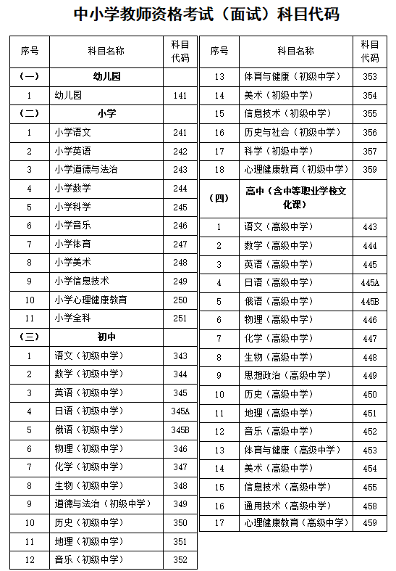
附件2
考生健康情况自我承诺书
姓 名 |  | 准考证号
身份证号 |  | 联系电话
本人郑重承诺以下事项：
1.考前7天内，本人及家庭成员体温正常，没有出现过发热（体温≥37.3℃）、干咳、乏力、咽痛、嗅（味）觉减退、腹泻等症状；
2.本人不属于疫情防控要求集中隔离期、医学观察期或居家隔离期内的人群；
3.本人充分理解并遵守考试期间考点各项防疫安全要求；
4.本人考试当天自行做好防护工作，提前抵达考点；
5.考试过程中如出现咳嗽、发热等身体不适情况，本人愿自行放弃考试或遵守考试工作人员安排到指定区域考试；
6.以上信息真实、准确、完整，如因个人主观原因漏报、瞒报、虚报造成相关后果，本人承担由此带来的全部法律责任。

考生签字： 日期：
注：此表须在考试入场时提交。

附件3

“河北健康码”（含“通信大数据行程卡”）示例

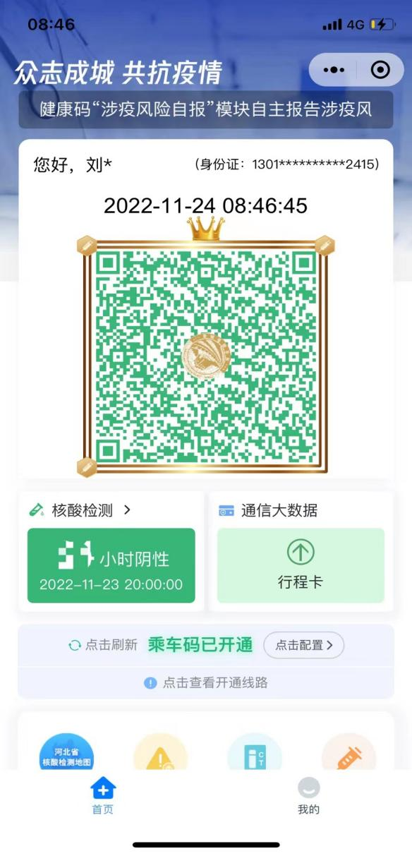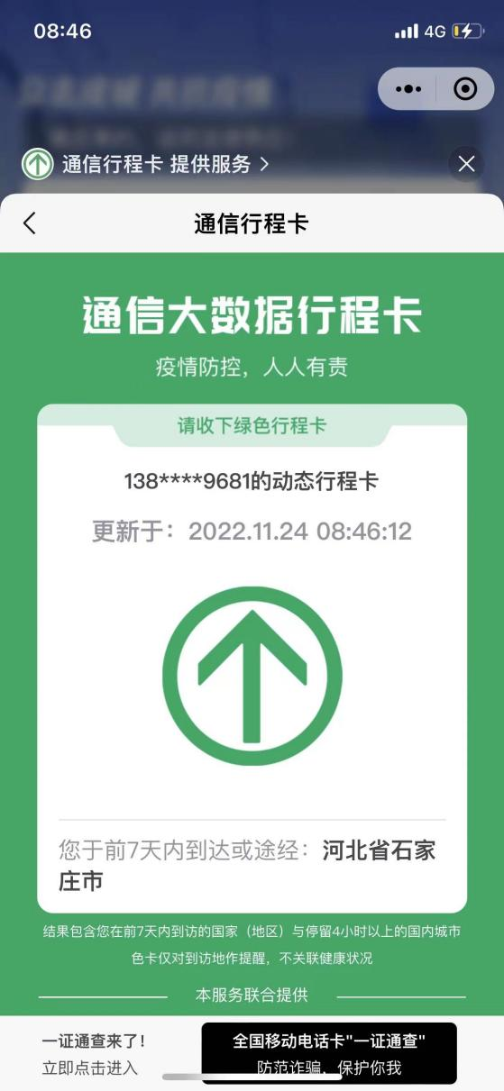

注：健康码、行程卡须均为绿码。

核酸检测证明样例及说明

1.检测机构出具的核酸检测报告单。
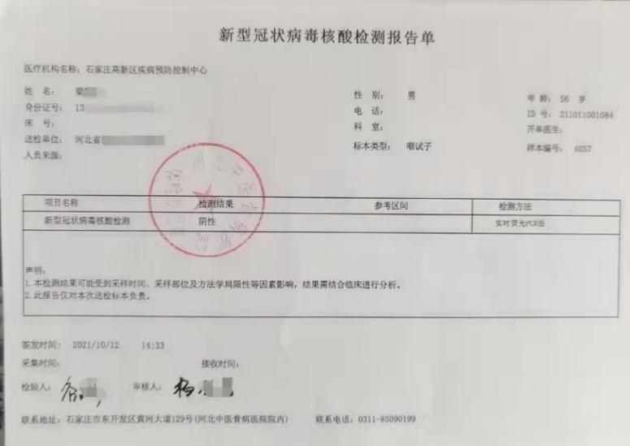
2.微信下载登录“河北健康码”，查询本人核酸检测信息并截图，A4纸打印后本人签名，标注准考证号、身份证号码。
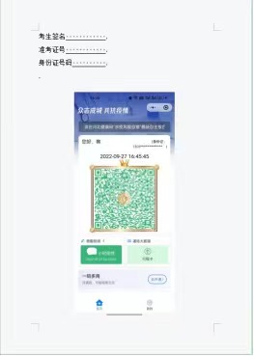
3.微信下载登录“国务院客户端”，点击“核酸检测证明”，查询本人核酸检测信息并截图，A4纸打印后本人签名，标注准考证号、身份证号码。
